Лабораторная работа на тему:
Численное исследование опорных реакций при вращении
твердого тела вокруг неподвижной оси

1. Цель работы.

Целью настоящей работы является освоение метода кинетостатики на примере численного исследования вращения твёрдого тела вокруг неподвижной оси в нестационарном режиме.

2. Теория.
В лабораторной работе рассматривается вращательное движение ……. (рис. 1).
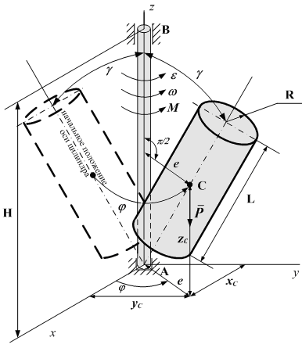
Рис.1
Продольная ось цилиндра проходит через точку A, наклонена к оси вращения под углом γ и в начальный момент времени находится в плоскости xАz. Цилиндр имеет эксцентриситет е (т.е. его центр тяжести отстоит от оси вращения на расстоянии е ).
Движение цилиндра описывается нижеследующими уравнениями, которые получены методом кинетостатики путём мысленной остановки каждой точки тела с помощью прикладывания к ней силы инерции [2].
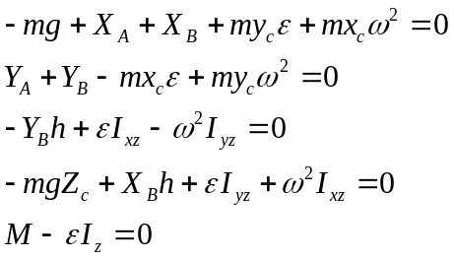, | (1)
 | (2)
 | (3)
 | (4)
 | (5)
где m - масса тела;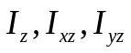 - осевой и центробежные моменты инерции тела; 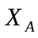, 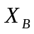, 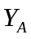, 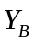- составляющие реакций опор в подшипниках; 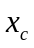, 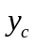,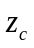 - координаты центра тяжести тела, ω иε - угловые скорость и ускорение.
Полные реакции R_{A} и R_{B} можно разложить на статические и динамические составляющие: 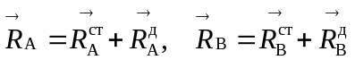. Статическими называют части полных реакций, которые статически уравновешивают приложенные внешние силы, в нашем случае это силы тяжести и внешний момент M. Уравнения для них можно получить, положив в уравнениях (1) – (4) ω = 0 и ε = 0.
Динамическими реакциями называют части полных реакций, которые уравновешивают силы инерции точек тела. Уравнения для них получают, исключив в уравнениях (1) – (4) активные силы. В современных механизмах динамические реакции много больше статических.

3. Выполнение лабораторной работы
Тест с вопросами по теории сдан на ….. баллов.
Экспериментальная часть работы.
В экспериментальной части работы мною проведено численное исследование зависимости …….. от …….. с помощью программа RCalc, подготовленной на кафедре СМиТМ.
В нижеследующей таблице приведены исходные данные и результаты исследования.
На скриншоте приведено окно ввода данных и результаты численного расчёта зависимости …….. от ……… Шаг по времени для вычисления реакций определялся по формуле ………
На рис…. приведены построенные программой графики изменения ……. за время одного оборота вала при угловой скорости N =….. об/мин.
На рис. …. приведены графики зависимости ….. от ……….
Результаты расчётов показывают, что …… (не влияет, влияет линейно, экспоненциально, ….) на ….. в рассмотренном диапазоне его изменения (логично или нет и почему?). При этом статическая часть реакции (не изменяется, изменяется, равна нулю), т.к. ……. .

